- מבחנה של יעל נפסל מתוך חשד הערכה. החשד נפל על תשובותיה לסעיפים א' וב' בשאלה 1. הנימוק לחשד היה "תשובות נכונות ללא דרך". מדרך הטבע, היעדר דרך, תשובות נכונות מעלות חשד להתנהגות לא ישרה.
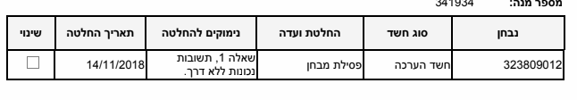
- להלן אראה כיצד , בכל אחד מן הסעיפים, החשד שהוטל – בטעות יסודו.
- אתחיל מסעיף ב, שהוא הקל ביותר להבהרה: בשאלה 1 סעיף ב נשאלה יעל

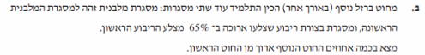

כיוון שיעל לא ידעה את התשובה, היא ניחשה תשובה אפשרית, מתוך הנחת "אם לא יועיל לא יזיק". הניחוש היה 40% כפי שניתן לראות מסריקת מחברתה
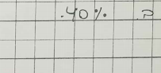

למרבה הצער (או, למעשה , למרבה המזל) תשובתה היתה שגויה. התשובה הנכונה היא 30%.
לפיכך, אין זו "תשובה נכונה ללא דרך". מדובר ב"תשובה לא נכונה ללא דרך". משכך מובן, שהנימוק לחשד אינו נכון, ובהכרח החשד מתבטל.

- וכעת לסעיף א. אמנם בסדר הסעיפים שכתבה יעל לא מופיע הדרך שבה היא הגיעה לערכים הנכונים. ומן הסתם זו הסיבה שהבוחן סבר שהיא הגיעה לתשובה הנכונה ללא שום יסוד, ולכן עלה בליבו החשד.

דא עקא, שהדרך באמצעותה חישבה יעל את הערכים הנכונים, מופיע בבירור בדף הטיוטה שהיא צירפה והגישה עם המבחן, ונסרקה בידיכם (מופיע בעמוד 16 של מחברת הבחינה)
ראשית היא ציירה את המלבן והריבוע, והגדירה את הצלעות כ X ו 4/3X בהתאמה (ניתן לראות את ה X וה 4/3X מחוקים כיוון שלאחר מכן היא החליפה אותם בתוצאה)

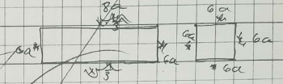

המשך בעמוד הבא!

לאחר מכן היא ניגש לברר את הערך X מבוטא כ A . ואכן כפי שניתן לראות, היא אכן הצליחה לבטא משוואה נכונה בפתיחת הבדיקה. (6X+2(x*4/3)=52a). בנקודה זו חשוב לציין, שכל המעיין בכלל הבחינה, לא יעלה בדעתו שיעל מתקשה בפתרון משוואה פשוטה שכזו.
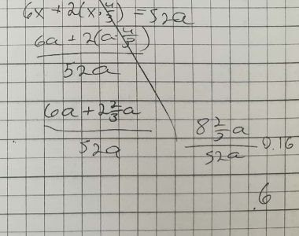

אלא שמסיבה כלשהיא, אולי בשל לחץ הזמן, מבחינת הכתיבה בלבד, האיקסים נתחלפו לה ב A, אבל כל מי שקורא את התשובה מבין שבראשה האיקסים נותרו איקסים. וכך היא המשיכה את החישוב , והגיעה לכך ש X שווה 6. מכיוון שהן מנוסח השאלה (יש לבטא את התשובה ביחידות של A) והן מצורת החישוב בראשה , ברור שהכוונה היתה ל 6A.
לאחר מכן היא החליפה בציורים לעיל את X ב 6a ואת 4/3x ב 8a , ואת התוצאה הזו היא כתבה בתשובה.
לית מאן דפליג , שלא מגיע לה ניקוד על הדרך, ואולי לא על הסעיף כולו. אולם כאשר מביטים בטיוטה, מובן ללא כל צל ספק, שהתוצאה שאליה היא הגיעה לא היתה קלוטה מן האוויר, או חלילה תוצאה של העתקה, אלא היתה מבוססת על חישוב פרי מוחה. על אף שהדרך רוויה שגיאות "תחביריות", ועל אף שהיא רשומה כטיוטה ולא בתוך התוצאה הסופית, אין בכך בכדי לפסול את עצם קיומה של דרך שהובילה לתוצאה.
לפיכך, גם בשאלה זו, לא מדובר ב"תשובה נכונה ללא דרך" , אלא ב"תשובה נכונה עם דרך", ובוודאי שאין פה סיבה להעלות חשד כלשהוא.

- היוצא מכלל דברים אלה הוא שסעיף ב היה אכן ניחוש ללא דרך, וכדרכם של ניחושים היה שגוי. אילו הניחוש היה יוצא נכון, אכן היה מקום לחשד. אבל, כאמור, זה אינו המצב. ואילו סעיף א' אכן נחזה להיות נטול דרך, אבל עיון מדוקדק יותק במחברת יראה שאכן היתה דרך בה יעל השתמשה להגיע למסקנתה, ולא היה מדובר בתשובה נטולת הקשר שיכולה היתה להיות תוצאה של של העתקת תשובה סופית מילדה אחרת.

